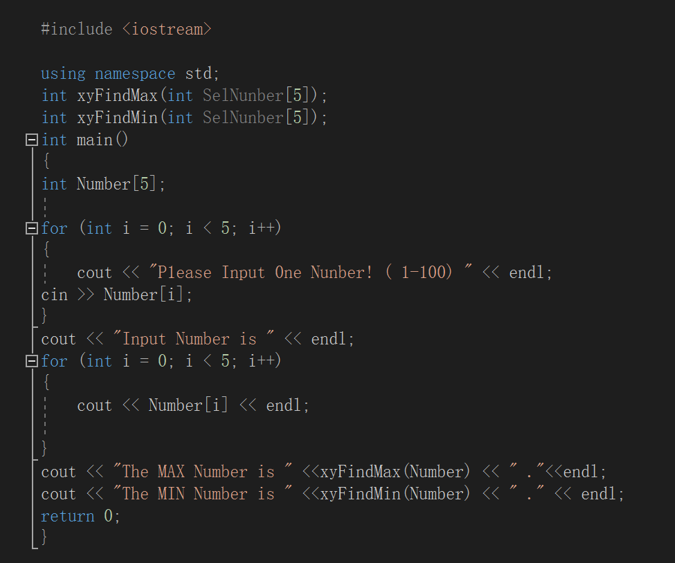

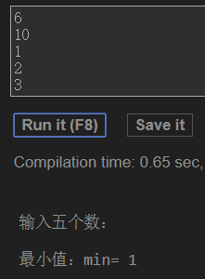 最小值

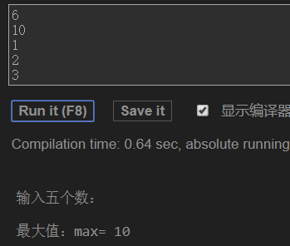最大值

心得体会：在这次上机中，遇到了与c语言一样的题求最大值最小值，两者有着不同，如果是#include<iostream>则必须加上using namespace std。

Copyright ©2021-2099 WangQuan. All rights reserved